

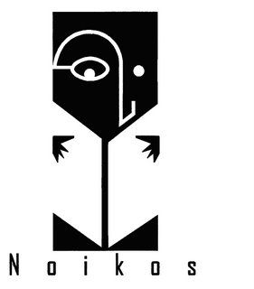


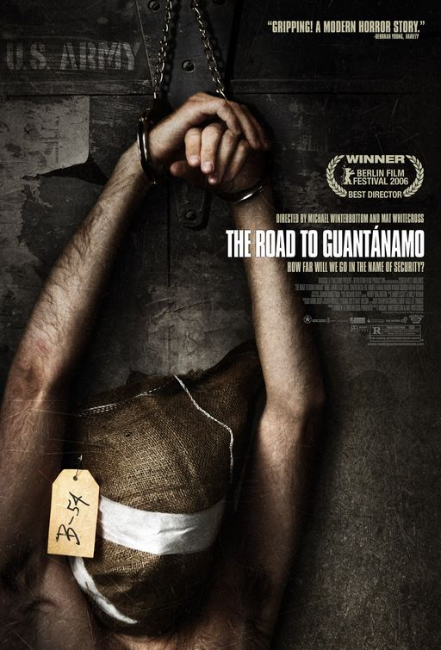
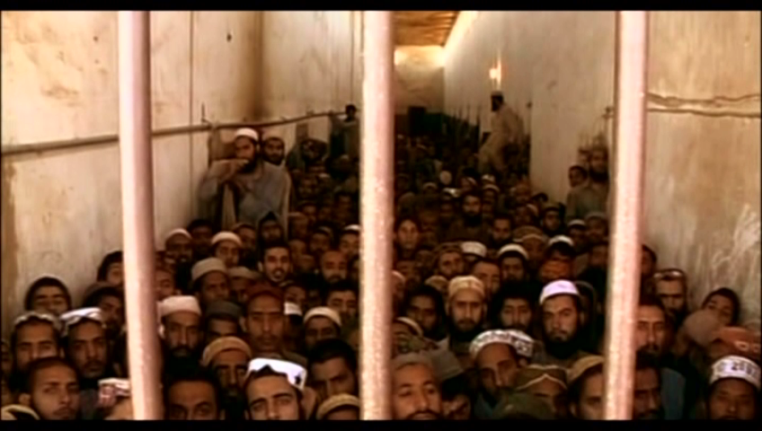
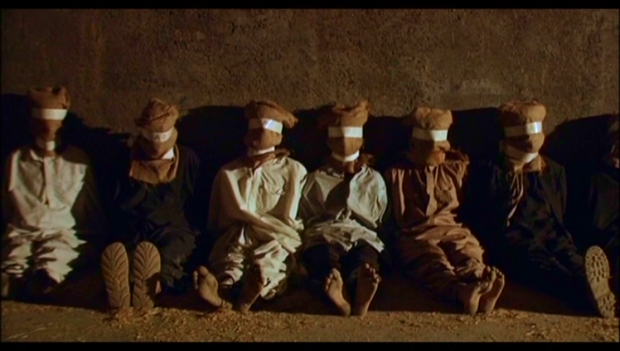
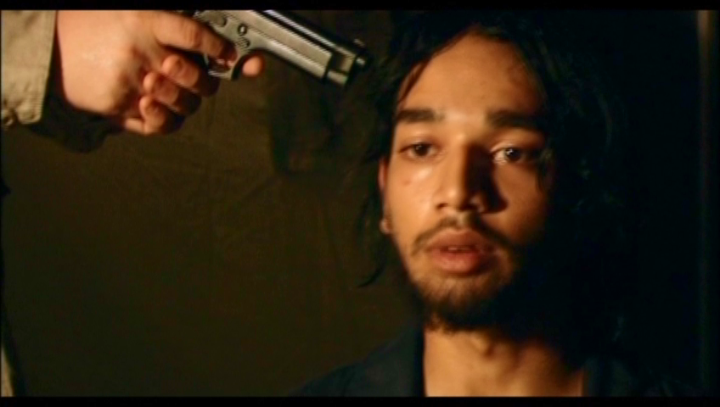
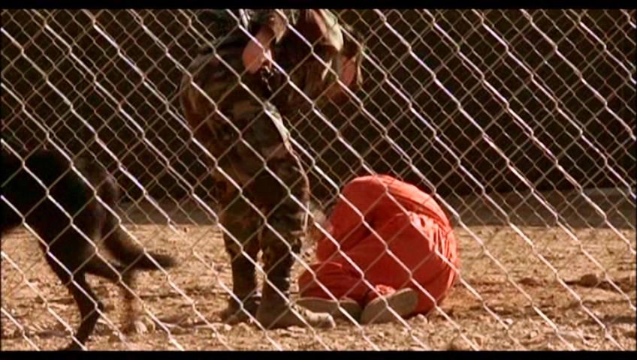
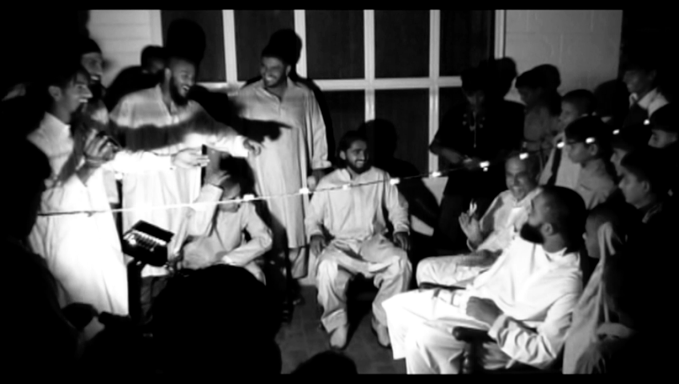
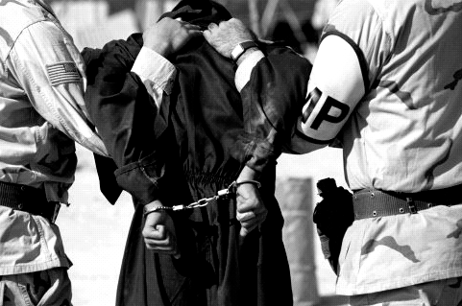


PROYECTO COMUNICATIVO
perrociegocultural.blogspot.com
“I find you guilty of a crime of sleeping at a time when you should have been wide awake” (Canción: “Wide Awake”, Chris Cornell)
En esta ocasión dudo en si debo dar la bienvenida o no. Por lo pronto envío al lector un saludo “neutral”, pues creo que el espíritu errante de sumergirnos en viajes espirituales tremendos que se plasman en la pantalla habitualmente nos enorgullece; pero aún persiste la duda en mí de que esta sea una ocasión que merezca preservar aquél sentimiento.
En esta ocasión, los cineastas británicos y entrañables colaboradores, Michael Winterbottom (de quien ya tuvimos ocasión de presentar sus 9 songs) y Mat Whitecross -quien aporta una obsesa mirada de documentalista- nos conducen por este mundo globalizado en un viaje de 90 mins. (editados) por tierras europeas, asiáticas y centroamericanas para retratar una cruda realidad: la del hombre y la prisión en la que se ha transformado su mundo, su cotidianeidad*.
Las vivencias de cuatro amigos musulmanes, de ascendencias étnicas distintas, en las que se basa este docu-drama nos muestran cómo los protagonistas animados por motivos nobles e ingenuos –desatentos de la convulsionada situación socio-política experimentada por el mundo entero pero con especial fuerza en los países asiáticos tras el montaje de los famosos “atentados de Septiembre del 2001” a las Torres Gemelas, atribuidos por los medios de comunicación masivos y de élite a los miembros de Al Qaeda– salen en busca del destino y se tropiezan con un (¿el?) mundo que los recibe de manera hostil y, literalmente, siendo inocentes de cualquier cargo judicial, les condena a la prisión, a las torturas y a todo tipo de maltratos verbales y psicológicos. El país de las maravillas de Alicia se hunde!!, se menoscaba a medida que pasan de Karachi a Quetta (Pakistán) y de ahí a Kandahar, Kabul y Kunduz (Afganistán) donde son recibidos por múltiples bombardeos y ataques aéreos provistos por las “tropas de la Alianza del Norte”. Poco a poco empiezan a separarse en contra de su voluntad, uno desaparece de escena de forma temprana (Monir), otro (Ruhel) se ve forzado a separarse de su mejor amigo (Asif) y Zahid de su primo (Shafiq), pues los mantienen durante varias semanas más en la prisión de Kandahar. Shafiq y Ruhel son transportados por el ejército estadounidense a la Bahía de Guantánamo en Cuba (América Central), donde funciona una des sus bases, la cual funciona desde ya hace más de 100 años en la isla bajo el extremadamente contradictorio lema de “Defender la Libertad”, pese a tener cautivos a centenares de personas.
A lo largo y ancho del film, se notan muchas contradicciones entre la información otorgada por los mass-media internacionales y la situación real de los cautivos; Y más aún la posición política e ideológica de los funcionarios del gobierno estadounidense que se resquebraja ante la contundencia de las imágenes que disuelven la “diplomacia” de sus palabras… y deja abierta la pregunta de quién es realmente el “fundamentalista” y el “terrorista” en este atroz juego de imagen cultural y política.
Pese a la crudeza de algunas imágenes –que el genial director de fotografía danés Marcel Zyskind no permite arrastrarlas hasta el sensacionalismo (amarillismo)–, Road to Guantánamo logra enviar un mensaje esperanzador, un mensaje que grita que la dignidad, la integridad y la forma de asumir cualquier obstáculo aparente, como bien lo hicieron los protagonistas de esta epopeya, hace que las prisiones sean simples representaciones de los temores e inseguridades de otros sujetos incapaces de tolerar y comprender la riqueza de la diferencia, la riqueza de alterar los sueños que no compartimos pero que se nos pretenden imponer. Estanislao Zuleta ya nos advertía de la peligrosidad no de la carencia de sueños sino de los sueños mismos que cargamos a diario con nosotros. ¿Donde queda el colorido y el sabor del bongó y la guitarra? ¿Dónde quedan las dulces voces de afrodescendientes que se reunían a cantar “¡Guantanamera, Guajira Guantanamera!”? Por ahora sepultadas bajo los escombros de la impunidad de la prisión de Guantánamo, pero algún día no muy lejano, persistiendo en la digna resistencia sin duda volverán los días de jolgorio. De eso estoy seguro.

* Para ser más precisos, deben ser cientos o miles de artistas y pensadores que han tratado de aportar a esta tremenda e inmanente angustia existencial del verdadero ser humano; pero en momentos de desvarío he llegado a considerar que ninguno lo ha logrado como el escritor ruso Fiodor Dostoyevski, quien sobrepasando cualquier vestigio de camuflaje o posición social, religiosa e intelectual siempre envolvió a sus personajes en innumerables estilos de cadenas, en rejas invisibles que parecen no querer despegarse de su cotidianeidad.
Ciclo: LIBERTADFILIA Gusan de Zera

Video arte Chaplin
Carrea 33 n°33-94
Tel:6343183
Bucaramanga
Apoyan y difunden:

PRÓXIMA FUNCION
Ficha técnica
Título: | Road to Guantanamo
Año: | 2006-Reino Unido
Directores: | Michael Winterbottom  Mat Whitecross
Premios: | Oso de plata al Mejor director (Fest. Berlín y European FilmAwards).  Mejor Documental.

EL SÁBADO 11 de Abril vea en la biblioteca Turbay: 2:00pm

